Консультация для родителей

«Потешки в жизни малыша»

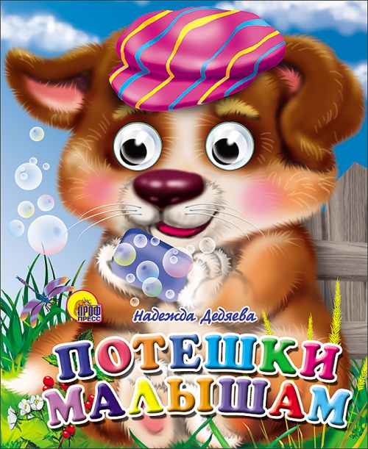
Что такое потешки? В первую очередь - это народный фольклор для совсем маленьких детей. Потешки для детей - небольшие песенки и стишки, которые малыш слышит с рождения от родителей, бабушек и дедушек. От песенки потешка отличается не просто звуковым воздействием, это еще и мимика с рядом игровых движений. Просыпается ребенок, а ему родители пропевают стишок «Потягусеньки». Играет малыш, а ему бабушки «Ладушки» поют.
Потешки и пестушки - это небольшие стихотворения-приговорки, которыми сопровождают любые занятия с ребенком или действия самого ребенка - потягивание со сна, одевание и т. д. Пестушки сопровождают игру с ребенком, когда взрослый выполняет движения «за него», играя его ручками и ножками, когда младенцу еще недоступны такие движения, как повороты тела, он не может целенаправленно действовать руками, не умеет самостоятельно садиться, ползать, вставать у опоры. Потешки рассчитаны на активность самого ребенка, когда он выполняет самостоятельно игровые движения и соотносит их с содержанием песенки-потешки.
Ценность потешек определяется несколькими факторами: их можно соединять с движениями, они имеют определённый ритм и эмоциональность, и в игровой форме учат детей познавать жизнь. Большое значение имеют потешки для воспитания у детей раннего возраста дружелюбия, умения сопереживать. Совокупность всех выше перечисленных факторов позволяет ребёнку проникнуться сутью потешки и научиться эмоционально выражать свои эмоции: грусть, радость, нежность, тревога

Польза потешек для малышей

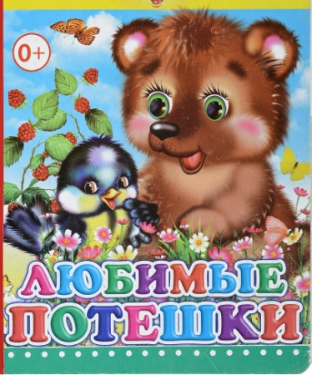
Потешки для развития речи ребенка очень важны, но их значение только этим не ограничивается. Они положительно действуют на интеллект, эмоции, на физическое и сенсорное развитие ребенка.
Чем полезны малые фольклорные формы для всестороннего развития малышей:

Способствуют эмоциональному и тактильному контакту малыша
и взрослого
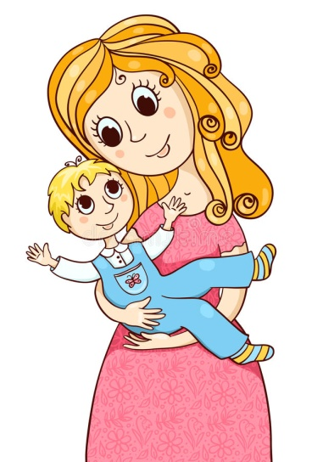

Взрослый, напевая или рассказывая потешку, обычно улыбается. Видя маму или папу в хорошем настроении, малыш получает сигнал о том, что все благополучно. Такое психологическое состояние способствует полноценному эмоциональному развитию. Пение потешек, сопровождающихся прикосновениями, объятиями и поцелуями, дает повод для тактильного контакта и сближения детей и взрослых.

Развивают речь

С помощью потешек развивается фонематический слух. В этих малых фольклорных формах используются часто повторяющиеся сочетания звуков – наигрыши. Они произносятся с разной интонацией, в различном темпе. Роль потешек в развитии речи ребенка трудно переоценить — она становится образной и эмоциональной.

Развивают мелкую моторику
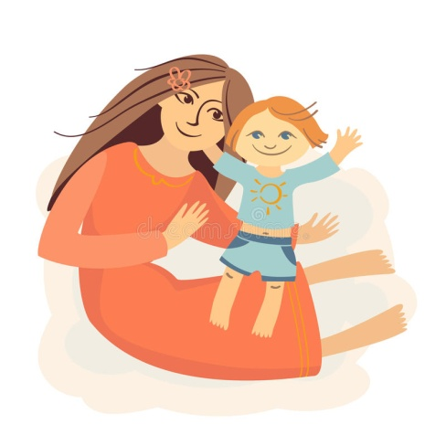
Стихи с движением позволяют совершать различные действия, развивая мелкую и крупную моторику. Это способствует физическому развитию малышей. Имитация слов потешек координирует движения детей, связь текста с моторикой развивает внимание. Поскольку речь и мелкая моторика тесно связаны, такие потешки, как «Сорока-белобока», «Мальчик-пальчик», «Ладушки-ладушки», с раннего возраста готовят почву для стимуляции речевых навыков.

Имеют отвлекающий от боли, лечебный эффект
Ласковые слова потешек, произнесенные нежным голосом мамы или бабушки, отвлекают от боли, заставляют забыть об огорчениях. Существует мнение, что слушание потешек настраивает организм ребенка на биоритмы Земли. Поглаживая и массажируя пальчики малыша под известную «Сороку-ворону», мама стимулирует работу мозга, желудочно-кишечного тракта и других внутренних органов.

Развивают музыкальный слух

Многие потешки произносятся нараспев, тем самым позволяя петь их даже тем, кто не обладает музыкальными талантами. Эти небольшие фольклорные произведения, отшлифованные до совершенства многими поколениями, с раннего возраста знакомят малышей с лучшими образцами народного музыкального творчества.

Развивают эмоции
Нередко в потешках слова используются в уменьшительно-ласкательном варианте (головушка, бородушка, петушок), что вызывает любовь и уважение к герою этих малых фольклорных форм. Животные очеловечиваются — они продают орешки, метут избушку, несут воду.

Развивают чувство ритма
Звукоподражания (ду-ду-ду, ту-ту-ту, баю-бай) и рифмы (на дубу, во трубу) придают тексту потешек особую ритмичность. Ритм и рифма, разнообразные интонации в голосе родителей вызывают у детей чувство тепла и безопасности.
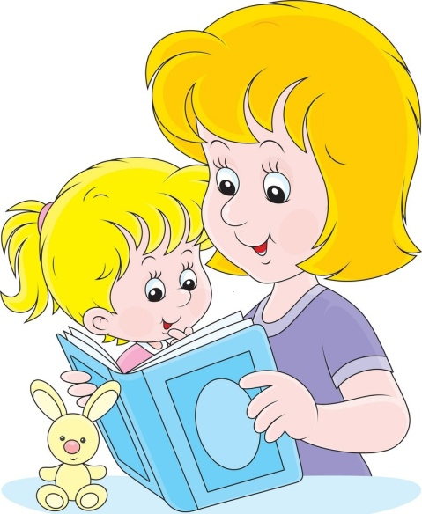

Воспитывают малыша, дают образец для подражания
Во многих потешках рассказывается о пользе умывания, правильного поведения во время еды, о том, что нужно заботиться о своем организме.

Учат доброте, сопереживанию
С помощью потешек ребенок получает образец правильного поведения: нужно делиться с другими, не обижать маленьких, быть добрыми, отзывчивыми, дружить и приходить на помощь друзьям.

Именно в 1,5-2 года у малыша интенсивно развивается активный словарь. Рассказывание потешек способствует его пополнению, развитию образной речи.

